GUÍA DE INGLÉS

Name: | Grade: 5°A | Date: semana N° 16
¿QUÉ APRENDEREMOS?
Objetivo (s): OA5. Leer y demostrar comprensión de textos adaptados y auténticos simples no literarios, que contengan palabras de uso frecuente, familias de palabras, repetición de palabras y frases, estén acompañados de abundante apoyo visual y estén relacionados con los temas y las siguientes funciones del año:
• saludar y despedirse
• solicitar y entregar información personal y de temas familiares
• agradecer, disculparse y pedir permiso
• seguir y dar instrucciones
• describir personas, objetos y su posición, lugares, acciones cotidianas y clima
• expresar gustos, preferencias, cantidades y posesiones
Contenidos: Partes de la casa, objetos y rutinas de la casa.
Objetivo de la semana: Observar e identificar vocabulario de partes de la casa, objetos y rutinas de la casa, a tráves de texto y apoyo visual, para desarrollar comprension lectora.
Habilidad: Identifican mediante imágenes y texto partes de la casa, objetos y rutinas de esta en inglés.

¿Qué necesito saber?
Para comenzar necesitas saber de qué se trata la habilidad de Identificar y qué entendemos por Partes de la casa, objetos y rutinas de la casa.

Entonces:

Identificar es: Establecer, demostrar, reconocer la identidad de cosa, persona, objeto, etc

Entendemos por:

- Partes de la casa a todos los lugares establecidos dentro de ella, tales como; comedor, sala de estar, baño, dormitorio, cocina, jardin, etc.
- Objetos de la casa los podemos entender como lo que esta dentro de ella y son comunes en las partes de la casa, como por ejemplo: La cama esta en el dormitorio. El sillon esta en la sala de estar (living). El refrigerador esta en la cocina, etc.
- Rutinas de la casa las entendemos por los “quehaceres” del hogar, como por ejemplo: lavar la loza, hacer la cama, ordenar la pieza, hacer tareas, limpiar, lavar la ropa, etc.

PALABRA EN INGLÉS | SIGNIFICADO | COMO SE PRONUNCIA
Do the dishes | Lavar la loza | Du de dishes
Work on my computer | Trabajar en el computador | Guork in de compiurer
Do my homework | Hacer la tarea | Du mai jomguork
Watch TV | Ver televisión | Guotch tivi
Shower | Ducha | Shaguer
Plants | Plantas | Plants
Couch | Sillón | Couch
Table and chairs | Mesa y sillas | Teibl an shers
Fridge | Refrigerador | Fridch
Bed | Cama | Bed
Kitchen | Cocina | Kitchen
Dining room | Comedor | Dainin rum
Bedroom | Dormitorio | Bedrum
Living room | Sala de estar | Livin rum

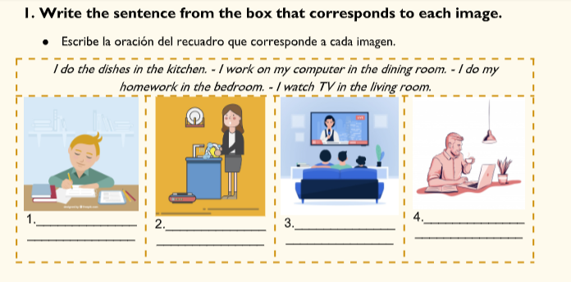
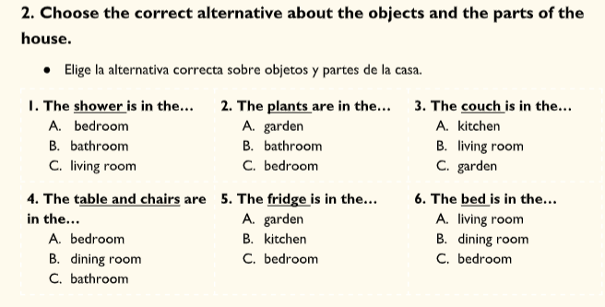

*Enviar foto de la guia desarrollada al whatsapp del curso y archivar en cuaderno de la asignatura.

NEVER STOP LEARNING BECAUSE LIFE NEVER STOPS TEACHING!

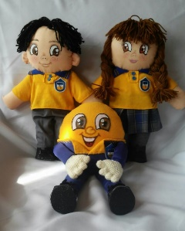
Autoevaluaciòn o Reflexión personal sobre la actividad:
1.- ¿Qué fue lo más difícil de este trabajo? ¿Por qué?
…………………………………………………………………………………………………………………..

